今日动态
2023.3.17 星期五 天气 有雨
今日主题：春天真美丽
- 来园情况
出勤：今天8位小朋友请假，最近流感比较严重，请小朋友注意做好防护措施，不要去人员密集的地方！
早上来

二、集体活动：区域游戏后的分享
今天我们在区域内重新更换了一些游戏，区域后我们一起进行了分享并带领孩子们一起介绍了新游戏。
王若鑫：今天我在美工区用彩泥制作了饼干小人。我用到了一个工具，在上面点出饼干的花纹，还装饰了眼睛。
张悦威：我在益智区游戏了新游戏，是刺猬找刺，这个有点难，小球益智掉下来。除了小球之外还有小棍棍也是根据数量来插的，筛子掷到几就差几根小棍棍。
杨易：今天我在娃娃家玩的，我扮演的是爸爸的角色，文文做菜，我简单的打扮了一下。
之后我们复习了5以内的点卡操作，需要小朋友将点卡用小剪刀剪下并进行匹配。其中丁曼婷、王诺婉、申晓文、谭沁、徐佳伊、章昕媛、王若鑫、王秋瑶、李慕妍、郑书韵、杨易、阴少帅、李璟睿、徐梓赫、小朋友能够正确使用简单，并较为整齐的剪下材料。谌睿、张悦威、小朋友也要慢一些，注意边沿的整齐哦；宗韫玉、许诺言、王楷博、小朋友对于剪刀的使用还不够熟练，平时也要加强练习哦！

三、区域游戏
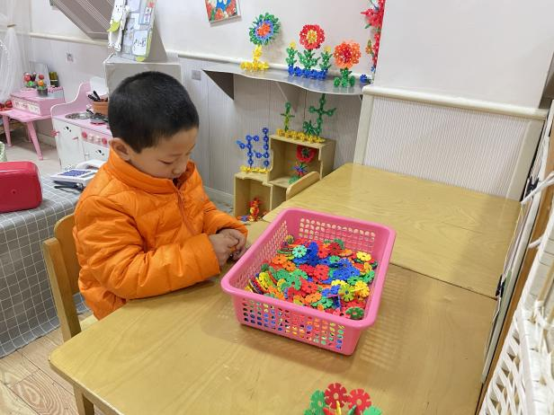 | 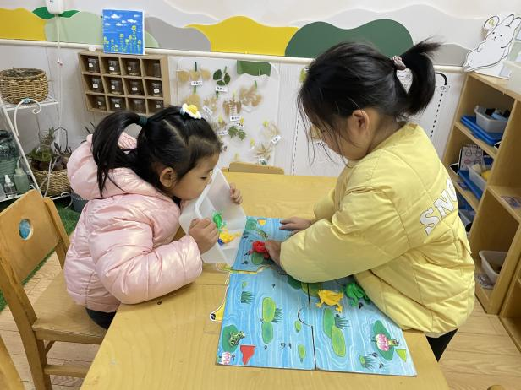
雪花片我们也要做多加练习呢 | 我们一起比比看谁的青蛙跳得远吧
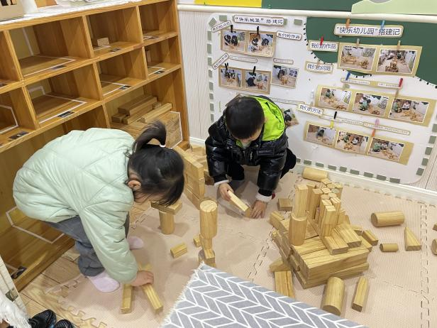 | 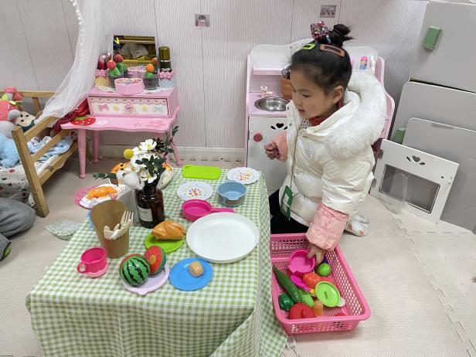
边上的积木也不能丢弃，可以捡起来继续拼搭哦 | 看看今天可以做什么样的饭菜呢。
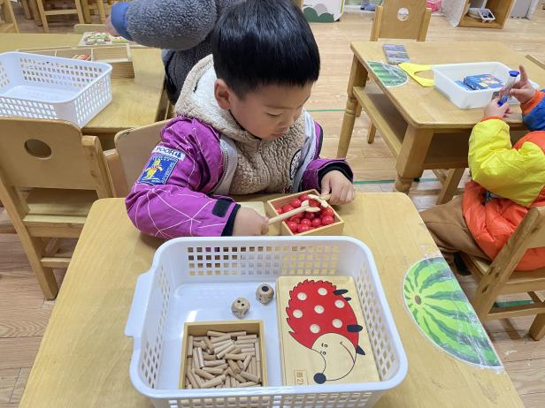 | 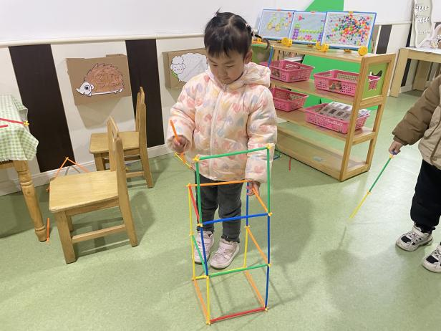
让我来用小工具夹一下小球，感觉还是有点难度的哦。 | 我要做一个高楼，一层一层往上搭。

四、生活活动
午餐情况：今天吃的是白米饭、青椒鸡蛋炒虾仁、莴苣丝炒胡萝卜丝，喝的是生菜粉丝汤。
光盘的有：章昕媛、郑书韵、阴少帅。没有吃完的宝贝要继续加油哦~

五、温馨提示
1.今天星期五不上延时班，请3:30准时来园接幼儿，天气下雨，也不带被子回去了哦~
2.安全作业别忘记点击完成哦~。

